Aula 14

**Funções (Parte II)**

**Prática**

**[Exercício 1]** Escreva um programa que tenha um função chamada voto() que vai receber como parâmetro o ano de nascimento de uma pessoa, retornando um valor literal indicando se uma pessoa tem voto NEGADO, OPCIONAL ou OBRIGATÓRIO nas eleições.

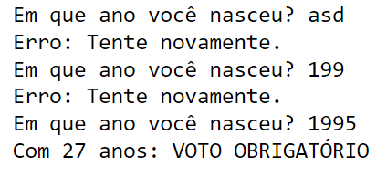

**[Exercício 2]** Escreva um programa que tenha um função chamada fatorial() que receba dois parâmetros: o primeiro que indique o número a calcular e o outro chamado show, que será um valor lógico (opcional) indicando se será mostrado ou não na tela o processo de cálculo fatorial.

|  |  |
| --- | --- |
|  |  |

**[Exercício 3]** Escreva um programa que tenha um função chamada ficha(), que receba dois parâmetros opcionais: o nome de um jogador e quantos gols ele marcou. O programa deverá ser capaz de mostrar a ficha do jogador, mesmo que algum dado não tenha sido informado corretamente.

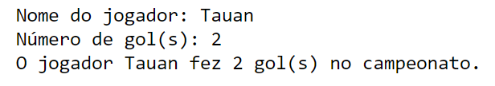

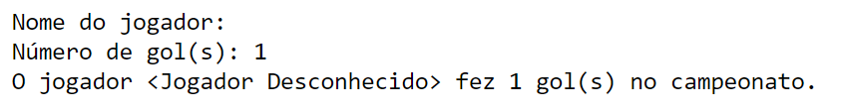

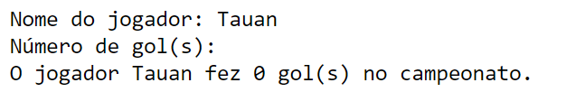

**[Exercício 4]** Escreva um programa que tenha um função chamada leiaInt(), que vai funcionar de forma semelhante à função input() do Python, só que fazendo a validação para aceitar apenas um valor númerico.

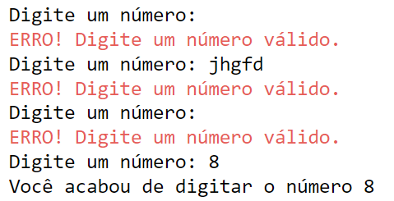

**[Exercício 5]** Escreva um programa que tenha um função chamada notas() que pode receber várias notas de alunos e vai retornar um dicionário com as seguintes informações:

1. Quantidade de notas;
2. A maior nota;
3. A menor nota;
4. A média da turma;
5. A situação (opcional).

Adicione também as docstrings da função.

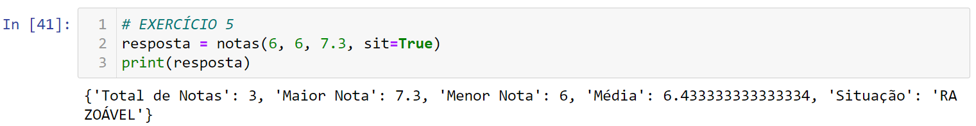

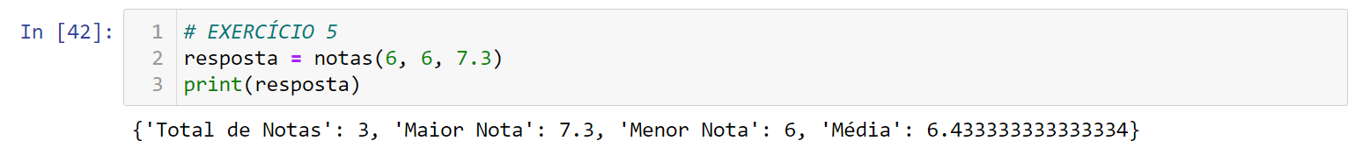

**[Exercício 6]** Faça um minisistema que utilize o interactive Help do Python. O usuário vai digitar o comando e o manual vai aparecer. Quando o usuário digitar a palavra ‘FIM’, o programa se encerrará. OBS: use CORES.

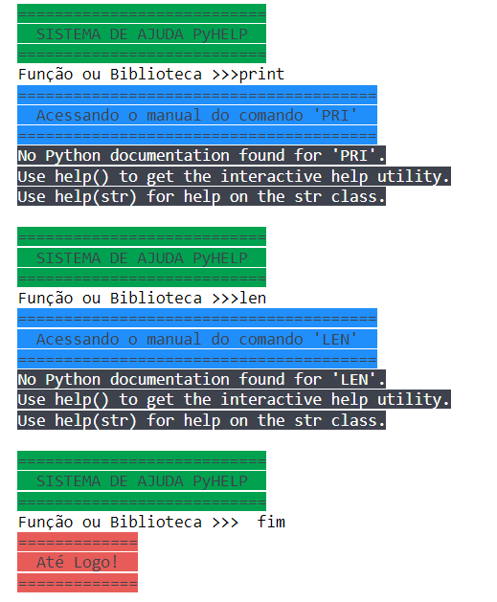

**Respostas**

